**ЭМОЦИЯ «РАДОСТЬ»**

**ЗАДАНИЯ:**

1. Прочитайте ребенку стихотворение:

***Кораблик***

Матросская шапка,

Веревка в руке,

Тяну я кораблик

По быстрой реке.

* + - скачут лягушки
    - за мной по пятам,
      * просят меня:
  + Прокати, капитан!

*(А. Барто)*

1. 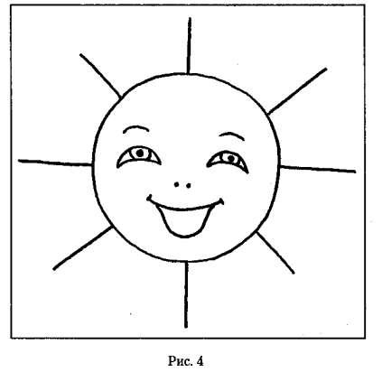Побеседуйте с ребенком о прочитанном. Спросите, какое было настроение у мальчика? Почему он так думает? Спросите у ребенка, когда у него бывает радостное настроение.
2. Выучите с ребенком стихотворение «Кораблик» А. Барто.
3. Предложите ребенку нарисовать веселое солнышко и раскрасить его.
4. Спросите у ребенка, какое из времени года вызывает у него радостное настроение? Пусть ребенок нарисует картину природы , выражающую настроение радости. Если необходимо, помогите ему выбрать цветовую гамму или рисуйте вместе.

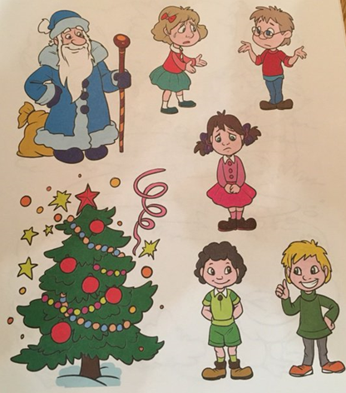

1. Рассмотри картинку и ответь на вопросы. Кому из детей дед Мороз уже вручил подарки? Как ты догадался?